# 远控盒设计文档

## 需求分析

1. **能够通过软件调试远控盒**
2. 实时显示远控盒数据
   1. 输出电压
   2. 输出电流
   3. 运行状态
   4. 稳压稳流状态
   5. 通讯状态
   6. 额定电压
   7. 额定电流
3. 实时修改远控盒数据
   1. 能够实时修改通讯端口参数
   2. 能够实时修改远控盒地址
   3. 能够实时修改电压、电流、软启动时间
4. 实时切换
   1. 能够实时切换设备停止启动状态
   2. 能够实时切换设备稳压稳流状态
5. 用户数据保存修改
   1. 能够修改保存用户密码
   2. 能够修改保存额定电压、额定电流
6. 用户权限
   1. 普通用户
      1. 密码输入正确才可修改额定电压、额定电流
   2. 超级管理员
      1. 可直接修改额定电压、额定电流
7. 远控盒数据精度
   1. 写入（公式转换保留两位小数，但写入为十六进制）
      1. 设置电压
      2. 设置电流
   2. 显示（公式转换后保留两位小数，但只显示一位小数）
      1. 输出电压
      2. 输出电流

## 概要设计

1. 系统的组织结构
2. 功能分配
3. 系统的[基本处理](https://baike.baidu.com/item/%E5%9F%BA%E6%9C%AC%E5%A4%84%E7%90%86)流程
4. 运行设计
5. 数据结构设计和出错处理

## 命令参数

### 读取运行状态（功能码02）

询问RTU帧：

|  |  |  |  |  |  |  |
| --- | --- | --- | --- | --- | --- | --- |
| 从站地址 | 功能码 | 起始地址高位 | 起始地址低位 | 数据线圈数高位 | 数据线圈数低位 | 校验和CRC |
| 01H | 02H | 00H | 00H | 00H | 01H | CAH B9H |

应答RTU帧：（如果远控盒正在运行）

|  |  |  |  |  |
| --- | --- | --- | --- | --- |
| 从站地址 | 功能码 | 字节计数 | 数据 | 校验和CRC |
| 01H | 02H | 01H | 01H | 48H 60H |

01代表00000001，1表示正在运行。

### 读取当前电压电流（功能码04）

以下例子是读取远控盒当前电压电流的状态，输入的地址为0000-0001，起始位置为0000H，一共有0002H个寄存器，应答数据高字节在前。

询问RTU帧：

|  |  |  |  |  |  |  |
| --- | --- | --- | --- | --- | --- | --- |
| 从站地址 | 功能码 | 起始地址高位 | 起始地址低位 | 寄存器数高位 | 寄存器数低位 | 校验和CRC |
| 01H | 04H | 00H | 00H | 00H | 02H | CBH 71H |

应答RTU帧：（如果设定额定电压为12V，额定电流为1000A，当前电压6V，当前电流250A，则返回的当前电压数值为4096*6/12=0800H,当前电流为4096*250/1000=1024，0400H）

|  |  |  |  |  |
| --- | --- | --- | --- | --- |
| 从站地址 | 功能码 | 字节计数 | 数据 | 校验和CRC |
| 01H | 04H | 04H | 08H 00H 04H 00H | 24H FBH |

### 启动远控盒（功能码05）

使远控盒启动，其地址为0000，1为启动,即数据应为FF。

询问RTU帧：

|  |  |  |  |  |  |  |
| --- | --- | --- | --- | --- | --- | --- |
| 从站地址 | 功能码 | 起始地址高位 | 起始地址低位 | 数据 | 开关原状态 | 校验和CRC |
| 01H | 05H | 00H | 00H | FFH | 00H | 3AH 8CH |

应答RTU帧：

|  |  |  |  |  |  |  |
| --- | --- | --- | --- | --- | --- | --- |
| 从站地址 | 功能码 | 起始地址高位 | 起始地址低位 | 数据 | 开关原状态 | 校验和CRC |
| 01H | 05H | 00H | 00H | FFH | 00H | 3AH 8CH |

### 写入设定电压（功能码06）

以下例子是写入设定电压3V。

设定电压地址为0000，如果额定电压为12V，数据应为4096*3/12=1024,转换为十六进制为0400H

询问RTU帧：

|  |  |  |  |  |  |  |
| --- | --- | --- | --- | --- | --- | --- |
| 从站地址 | 功能码 | 起始地址高位 | 起始地址低位 | 数据高位 | 数据低位 | 校验和CRC |
| 01H | 06H | 00H | 00H | 04H | 00H | 0AH 8BH |

应答RTU帧：

|  |  |  |  |  |  |  |
| --- | --- | --- | --- | --- | --- | --- |
| 从站地址 | 功能码 | 起始地址高位 | 起始地址低位 | 数据高位 | 数据低位 | 校验和CRC |
| 01H | 06H | 00H | 00H | 04H | 00H | 0AH 8BH |

### 稳压启动远控盒（功能码15）

以下例子是向远控盒写入稳压启动。稳压启动的地址为0000-0001，一共有2路，所以寄存器数为0002H，启动为1，稳压状态为1，组成二进制数11，补零得00000011，即数据为03H，字节计数为01H。

启动地址为

询问RTU帧：

|  |  |  |  |  |  |  |  |  |
| --- | --- | --- | --- | --- | --- | --- | --- | --- |
| 从站地址 | 功能码 | 起始地址高位 | 起始地址低位 | 寄存器数高位 | 寄存器数低位 | 字节计数 | 数据 | 校验和CRC |
| 01H | 0FH | 00H | 00H | 00H | 02H | 01H | 03H | 96H 9EH |

应答RTU帧：

|  |  |  |  |  |  |  |
| --- | --- | --- | --- | --- | --- | --- |
| 从站地址 | 功能码 | 起始地址高位 | 起始地址低位 | 寄存器数高位 | 寄存器数低位 | 校验和CRC |
| 01H | 0FH | 00H | 00H | 00H | 02H | 0AH D4H |

### 写入设定电压、设定电流、软启动时间（功能码16）

以下例子为向远控盒写入设定电压、设定电流、软启动时间，地址为0000-0002，起始地址为0000H，寄存器数为0003H，字节计数为0006H，如果额定电压为12V，设定电压为12V，即为4396，十六进制为1000H，额定电流为1000A，设定电流为200A，即为819，转换成十六进制为0333H，软启动时间为600秒，转换为十六进制为0258H，即数据应为

10H 00H 03H 33H 02H 58H

询问RTU帧：

|  |  |  |  |  |  |  |  |  |
| --- | --- | --- | --- | --- | --- | --- | --- | --- |
| 从站地址 | 功能码 | 起始地址高位 | 起始地址低位 | 寄存器数高位 | 寄存器数低位 | 字节计数 | 数据 | 校验和CRC |
| 01H | 10H | 00H | 00H | 00H | 03H | 06H | 10H 00H 03H 33H 02H 58H | C1H 14H |

应答RTU帧：

|  |  |  |  |  |  |  |
| --- | --- | --- | --- | --- | --- | --- |
| 从站地址 | 功能码 | 起始地址高位 | 起始地址低位 | 寄存器数高位 | 寄存器数低位 | 校验和CRC |
| 01H | 10H | 00H | 00H | 00H | 03H | 08H 80H |

### 通信地址汇总

|  |  |  |  |  |
| --- | --- | --- | --- | --- |
| 远控盒通信地址 | | | | |
| 参数名称 | 通讯位置 | | modbus 功能码 | 参数大小范围 |
| 16进制 | 10进制 |
| 运行指示 | 0001 | 0001 | 02 | 0不运行1运行 |
| 启动 | 0000 | 0000 | 05/15 | 1启动0关闭 |
| 稳压稳流切换 | 0001 | 0001 | 05/15 | 1稳流0稳压 |
| 当前电压 | 0000 | 0000 | 04 | 0~4096  0对应无电压，4096对应额定电压满值 |
| 当前电流 | 0001 | 0001 | 04 | 0~4096  0对应无电流，4096对应额定电流满值 |
| 设定电压 | 0000 | 0000 | 06/16 | 0~4096  0对应无电压，4096对应额定电压满值 |
| 设定电流 | 0001 | 0001 | 06/16 | 0~4096  0对应无电流，2000对应额定电流满值 |
| 设定软启动时间 | 0002 | 0002 | 06/16 | 0~3599  0~3599秒 |

## 详细设计

在[概要设计](https://baike.baidu.com/item/%E6%A6%82%E8%A6%81%E8%AE%BE%E8%AE%A1)的基础上，开发者需要进行软件系统的详细设计。在[详细设计](https://baike.baidu.com/item/%E8%AF%A6%E7%BB%86%E8%AE%BE%E8%AE%A1)中，描述实现具体模块所涉及到的主要算法、数据结构、类的[层次结构](https://baike.baidu.com/item/%E5%B1%82%E6%AC%A1%E7%BB%93%E6%9E%84)及调用关系，说明软件系统各个层次中的每一个程序(每个模块或[子程序](https://baike.baidu.com/item/%E5%AD%90%E7%A8%8B%E5%BA%8F))的设计考虑，

### 界面设计

#### 主界面

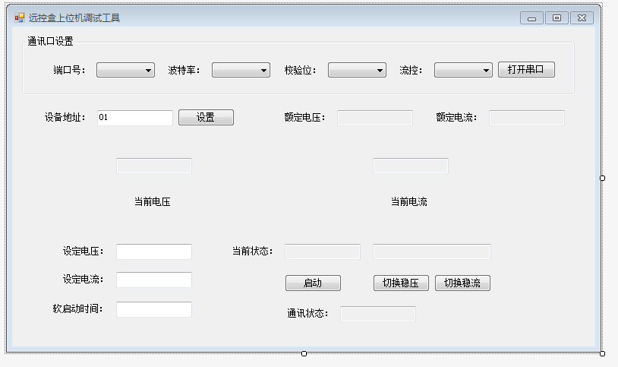

#### 电压电流修改界面

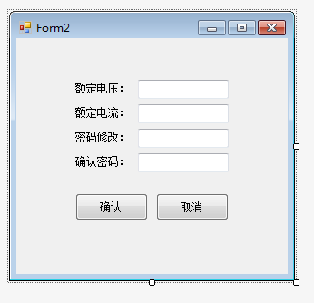

### 模块设计

### 控件命名规范

#### 基本数据类型

|  |  |  |
| --- | --- | --- |
| 数据类型 | 数据类型简写 | 标准命名举例 |
| Array | arr | arrShoppingList |
| bool | bl | blnIsPostBack |
| byte | byt | bytPixelValue |
| char | chr | chrDelimiter |
| double | dbl | dblSizeofUniverse |
| string | str | strFirstName |

#### WinForm Control 命名规范

|  |  |  |
| --- | --- | --- |
| 数据类型 | 数据类型简写 | 标准命名举例 |
| TextBox | txt | txtName |
| Button | btn | btnSave |
| RadioButton | rbtn | rbtnSelected |
| PictureBox | pic | picImage |
| ComboBox | cbo | cboMenu |

### 代码设计

## 编码

在[软件编码](https://baike.baidu.com/item/%E8%BD%AF%E4%BB%B6%E7%BC%96%E7%A0%81)阶段，开发者根据《软件系统详细设计报告》中对数据结构、算法分析和模块实现等方面的设计要求，开始具体的编写程序工作

## 测试

软件测试有很多种：按照测试执行方，可以分为内部测试和外部测试；按照测试范围，可以分为模块测试和整体联调；按照测试条件，可以分为正常操作情况测试和异常情况测试；按照测试的输入范围，可以分为全覆盖测试和抽样测试。